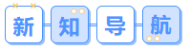
第08讲 余弦定理
内容导航——预习三步曲
第一步：学
析教材·学知识：教材精讲精析、全方位预习
练题型·强知识：核心题型举一反三精准练
【题型01：已知两边及一角解三角形】
【题型02：已知三边解三角形】
【题型03：其他余弦定理解三角形】
【题型04：余弦定理解决边角最值问题】
【题型05：判断三角形的形状】
【题型06：余弦定理在平面图形中的考查】
第二步：记
串知识·识框架：思维导图助力掌握知识框架、学习目标复核内容掌握
第三步：测
过关测·稳提升：小试牛刀检测预习效果、查漏补缺快速提升

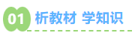
知识点1：余弦定理
1、公式表达：
a²＝b²＋c²－2bccos A，
b²＝a²＋c²－2accosB，
c²＝a²＋b²－2abcosC
2、语言叙述：三角形中任何一边的平方等于其他两边的平方的和减去这两边与它们的夹角的余弦的积的两倍
注：余弦定理的特点
（1）适用范围：余弦定理对任意的三角形都成立．
（2）揭示的规律：余弦定理指的是三角形中三条边与其中一个角的余弦之间的关系，它含有四个不同的量，知道其中的三个量，就可求得第四个量．
3、推论：

cos A＝$\frac{b2＋c2－a2}{2bc}$，
cos B＝$\frac{a2＋c2－b2}{2ac}$，
cos C＝$\frac{a2＋b2－c2}{2ab}$
4、余弦定理的推导示例：在$\text{∆}\text{ABC}$中，内角$\text{A}$，$\text{B}$，$\text{C}$所对的边分别为$\text{a}$，$\text{b}$，$\text{c}$
如图，因为$\vec{\text{AC}}\text{=}\vec{\text{AB}}\text{+}\vec{\text{BC}}$，
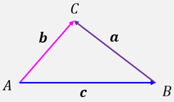
∴${\vec{\text{AC}}}^{\text{2}}\text{=}{\left(\vec{\text{AB}}\text{+}\vec{\text{BC}}\right)}^{\text{2}}$，
即${\vec{\text{AC}}}^{\text{2}}\text{=}{\vec{\text{AB}}}^{\text{2}}\text{+}{\vec{\text{BC}}}^{\text{2}}\text{+2}\vec{\text{AB}}\text{∙}\vec{\text{BC}}\text{=}{\vec{\text{AB}}}^{\text{2}}\text{+}{\vec{\text{BC}}}^{\text{2}}\text{+2}\left|\vec{\text{AB}}\right|\text{∙}\left|\vec{\text{BC}}\right|\left(\text{cos}\text{180°−}\text{B}\right)$
从而${\text{b}}^{\text{2}}\text{=}{\text{a}}^{\text{2}}\text{+}{\text{c}}^{\text{2}}\text{−2}\text{accosB}$
同理，根据$\vec{\text{AB}}\text{=}\vec{\text{AC}}\text{+}\vec{\text{CB}}$，$\vec{\text{BC}}\text{=}\vec{\text{BA}}\text{+}\vec{\text{AC}}$，
可以得到${\text{c}}^{\text{2}}\text{=}{\text{a}}^{\text{2}}\text{+}{\text{b}}^{\text{2}}\text{−2}\text{abcosC}$，${\text{a}}^{\text{2}}\text{=}{\text{b}}^{\text{2}}\text{+}{\text{c}}^{\text{2}}\text{−2}\text{bccosA}$

知识点2：解三角形
1、解三角形：一般地，三角形的三个角$\text{A}$，$\text{B}$，$\text{C}$和她们的对边$\text{a}$，$\text{b}$，$\text{c}$叫做三角形的元素.
已知三角形的几个元素求其他元素的过程叫做解三角形.
2、余弦定理在解三角形中的应用
（1）类型1：已知两边及一角，解三角形
方法概要：先利用余弦定理求出第三边，其余角的求解有两种思路：
一是利用余弦定理的推论求出其余角；
二是利用正弦定理(已知两边和一边的对角)求解；
（2）类型2：已知三边解三角形
法一：已知三边求角的基本思路是：利用余弦定理的推论求出相应角的余弦值，值为正，角为锐角；值为负，角为钝角，其思路清晰，结果唯一
法二：若已知三角形的三边的关系或比例关系，常根据边的关系直接代入化简或利用比例性质，转化为已知三边求解

知识点3：判断三角形形状时常用到的结论

1、为直角三角形或或
2、为锐角三角形，且，且
3、为钝角三角形，且，且
4、若，则或

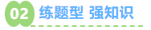
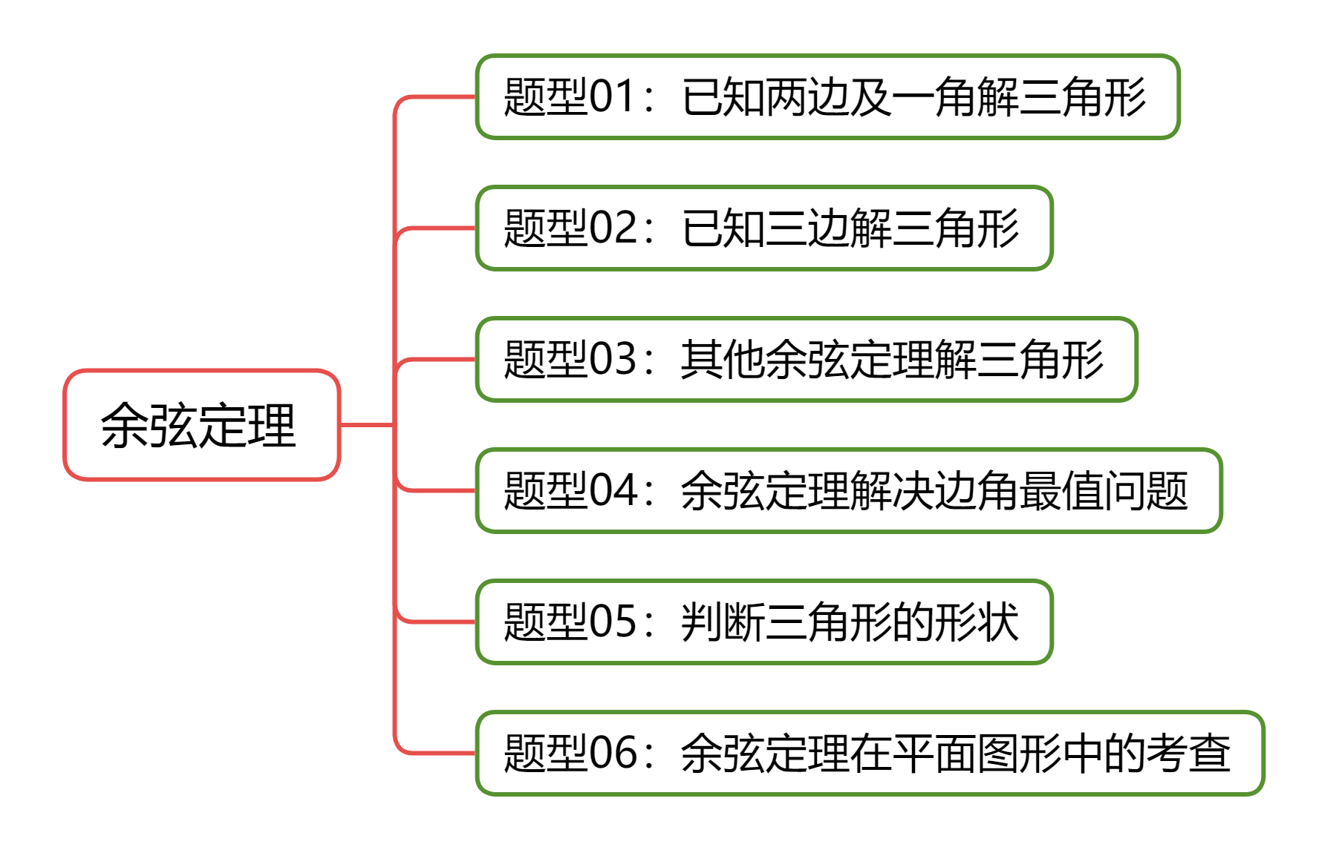
【题型01：已知两边及一角解三角形】
1．（24-25高一下·新疆喀什·月考）在中，已知，则的值为 .
2．（24-25高一下·天津·期末）在中，若，则 ．
3．（23-24高一下·福建厦门·月考）的内角的对边分别为，已知，，，则 ．
4．在中，内角的对边分别为，若，则 ．
5．（23-24高一下·天津南开·月考）在中，角的对边分别为，则 ．

【题型02：已知三边解三角形】
1．（24-25高一下·重庆长寿·期末）已知的内角，，的对边分别为，，，且，则
2．（25-26高一上·北京·开学考试）在中，，则 .
3．（24-25高一下·天津宝坻·月考）在中，若，，，则的最小角为 ．
4．（24-25高一下·四川凉山·期末）已知的三条边长分别为a，b，c，且，则此三角形的最大角与最小角之和为（ ）
A． B． C． D．
5．（24-25高一下·辽宁沈阳·月考）已知钝角三角形ABC的内角A，B，C所对的边分别为a，b，c，且，，，则k的取值范围是（ ）
A． B． C． D．

【题型03：其他余弦定理解三角形】
1．（24-25高一下·湖北荆州·期中）中，内角所对的边分别为，若，则的大小为（ ）
A． B． C．或 D．或
2．（23-24高一下·黑龙江绥化·期中）已知的内角所对的边分别为，，，若，则（ ）
A． B． C． D．
3．（23-24高一下·安徽六安·期中）在中，内角，，的对边分别为，，.若，，且，则（ ）
A． B． C． D．2
4．（24-25高一下·四川雅安·月考）已知的内角的对边分别为，且，且的最大内角为，则的最大边等于（ ）
A．7 B．7或2 C．8 D．8或5
5．记的内角，，的对边分别为，，，，，为边上靠近点的三等分点，若，则（ ）
A．4 B．5 C．6 D．7

【题型04：余弦定理解决边角最值问题】
1．（24-25高一下·北京房山·期末）已知的内角A，B，C的对边分别为a，b，c，且，则的最小值为（ ）
A． B． C． D．1
2．的内角所对的边满足，且，则的最小值为（ ）
A． B． C． D．
3．（24-25高一下·广东江门·月考）是钝角三角形，内角所对的边，则最大边的取值范围是（ ）
A． B． C． D．
4．（24-25高一下·湖南岳阳·期末）已知的内角的对边分别为，且边上中线长为，则最大值为（ ）
A．3 B． C．2 D．
5．在 中，角、、所对的边分别为、、，设为的面积，且，则的最大值为（ ）
A． B．1 C． D．2
6．已知满足，则的最小值为（ ）
A． B． C． D．

【题型05：判断三角形的形状】
1．（23-24高一下·重庆·期末）已知的内角的对边分别是，且，则的形状是（ ）
A．锐角三角形 B．直角三角形
C．钝角三角形 D．等腰三角形
2．（24-25高一下·江苏徐州·期中）在中，内角的对边分别为，已知，则的形状为（ ）
A．等腰三角形 B．直角三角形
C．等腰直角三角形 D．等腰或直角三角形
3．在中，分别为内角的对边，如果，则的形状是（ ）
A．锐角三角形 B．钝角三角形 C．直角三角形 D．以上都有可能
4．在中，内角的对边分别为.若，则的形状为（ ）
A．等腰三角形 B．直角三角形 C．锐角三角形 D．钝角三角形
5．（24-25高一下·湖南邵阳·期末）已知在中，，则的形状是（ ）
A．等腰三角形 B．等边三角形 C．钝角三角形 D．直角三角形

【题型06：余弦定理在平面图形中的考查】
1．（24-25高一下·湖南湘潭·期中）如图，在，已知，则为（ ）
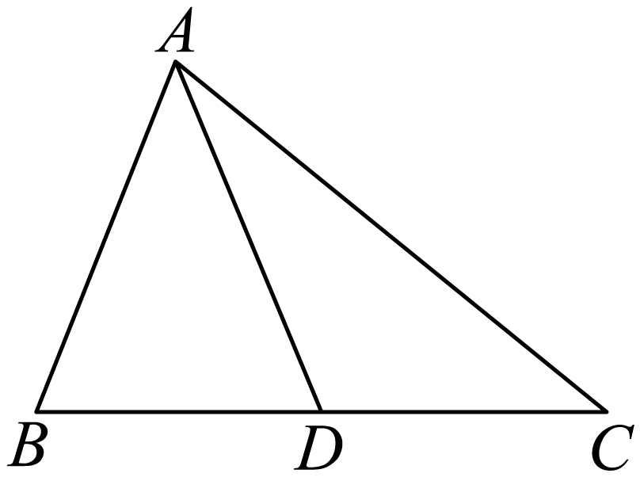
A． B． C． D．
2．（23-24高一下·陕西榆林·月考）赵爽是我国古代数学家，大约在公元222年，赵爽在为《周髀算经》作序时，介绍了“勾股圆方图”，亦称为“赵爽弦图”.可类似地构造如图所示的图形，由三个全等的三角形与中间的一个小等边三角形拼成一个大的等边三角形，设，若，则的长为（ ）
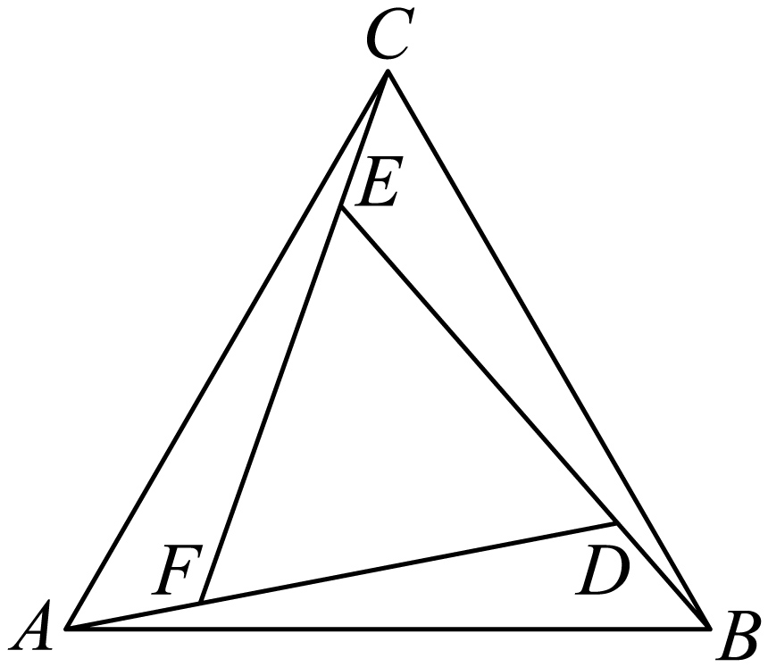
A．9 B． C．3 D．
3．（24-25高一下·上海·期末）在中，，，点满足，，则
4．（23-24高一下·江苏南京·期中）如图，在中，、分别是、的中点，与的交点为，若，则的最小值为 .
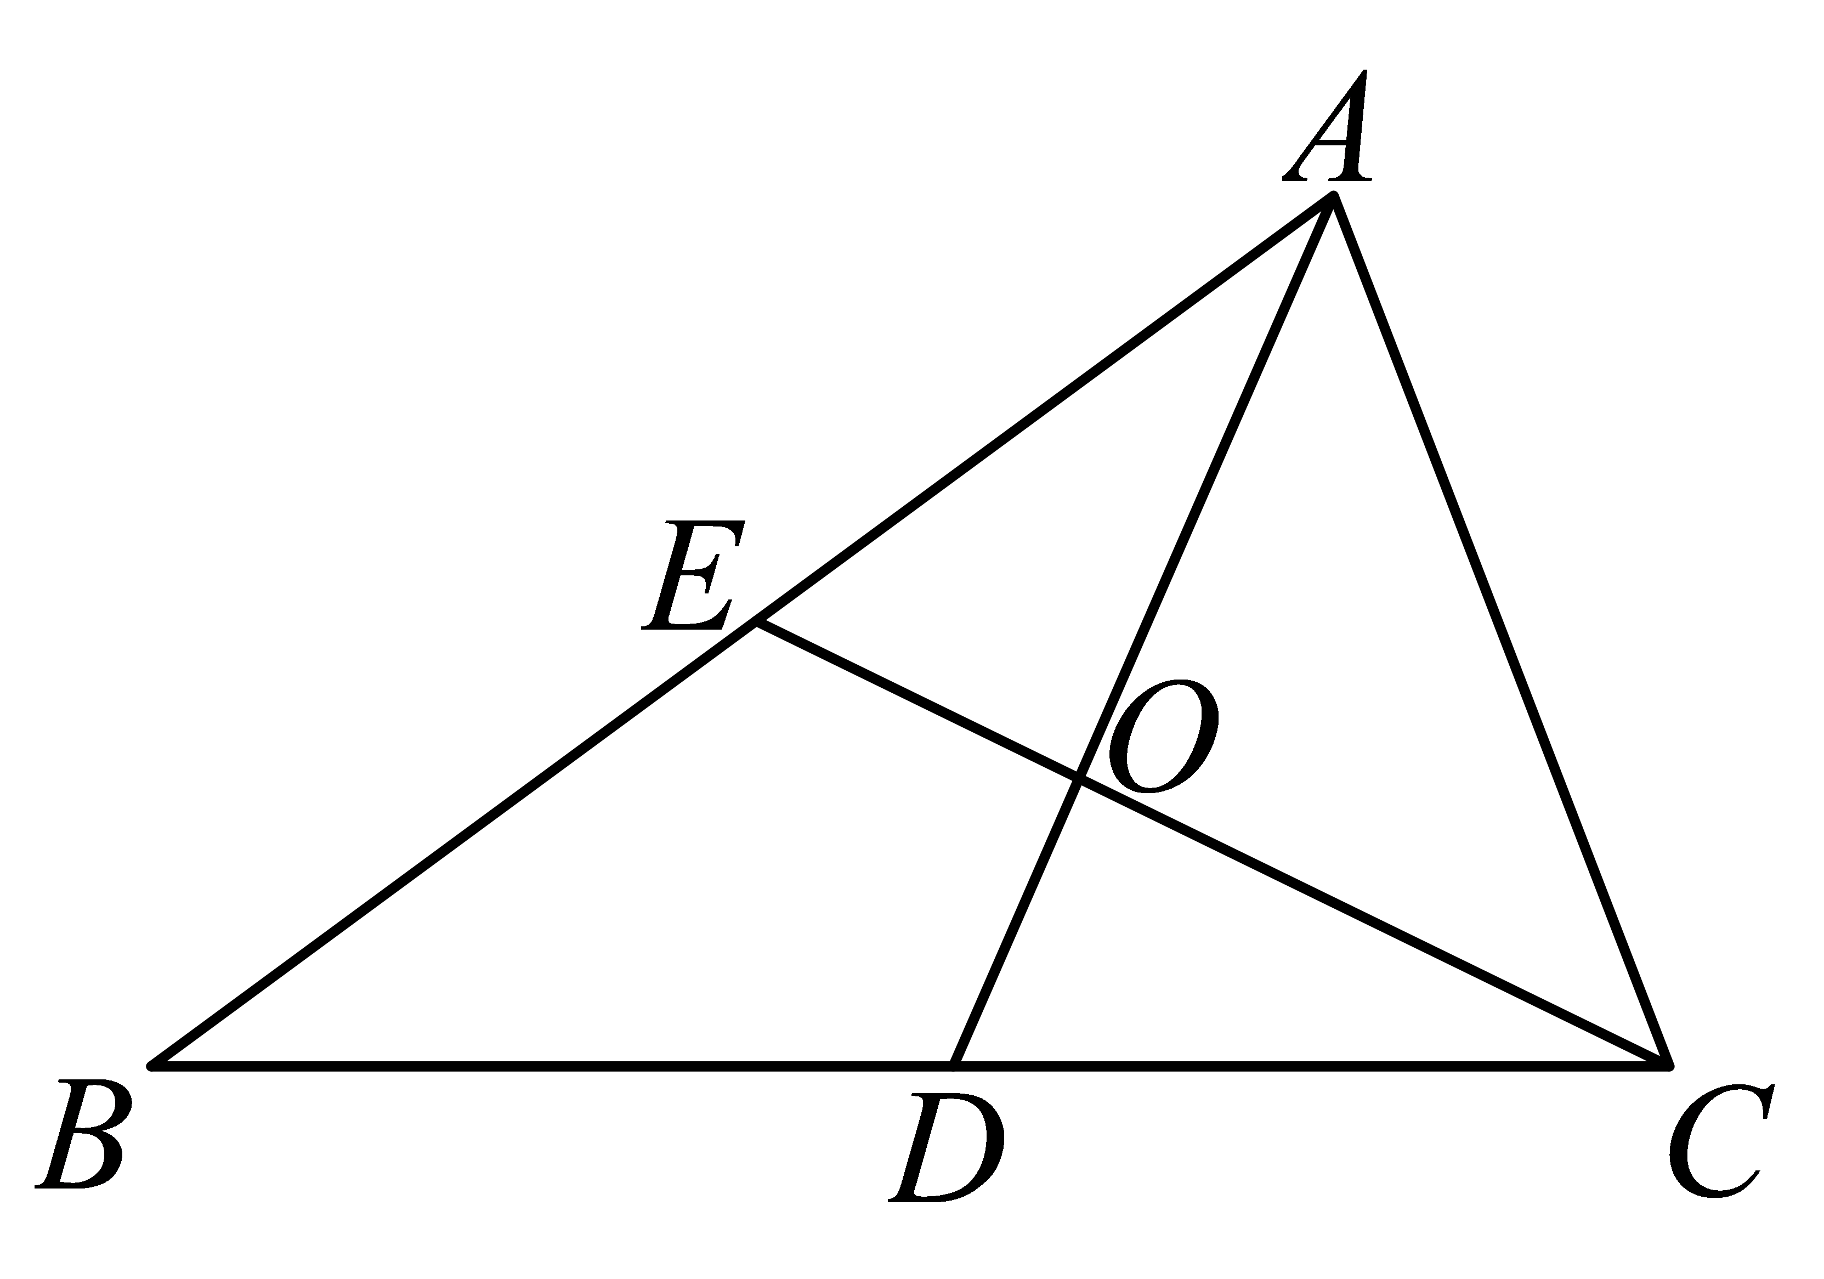
5．（25-26高一上·上海黄浦·月考）如图，在中；，、、分别是、、上的点，若，则 ．
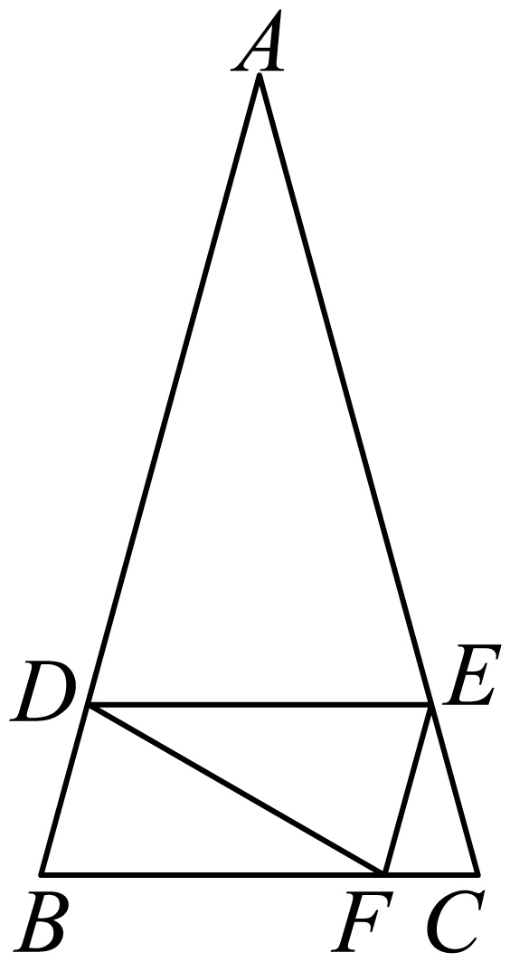
6．（24-25高一下·安徽阜阳·月考）如图，在中，，.
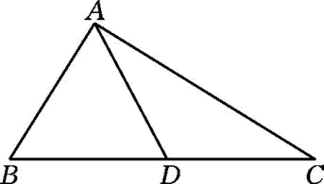
(1)若，求；
(2)若，且，求AB.

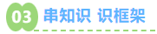
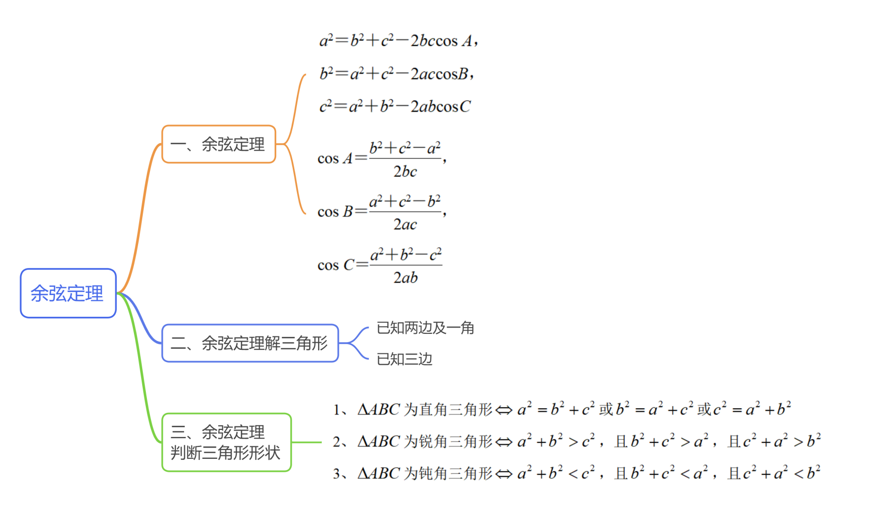

1．（24-25高一下·贵州铜仁·期末）在中，，则（ ）
A． B． C． D．
2．（24-25高一下·浙江丽水·期中）在中，已知分别为三个内角的对边，，则（ ）
A． B． C． D．
3．（24-25高一下·湖北黄石·期末）某人要作一个三角形，要求它的三条高的长度分别为，，，则此人（ ）
A．不能作出这样的三角形 B．能作出一个锐角三角形
C．能作出一个直角三角形 D．能作出一个钝角三角形
4．（24-25高一下·江苏南京·月考）如图，在直角，，，点，是边上两个三等分点，则（ ）
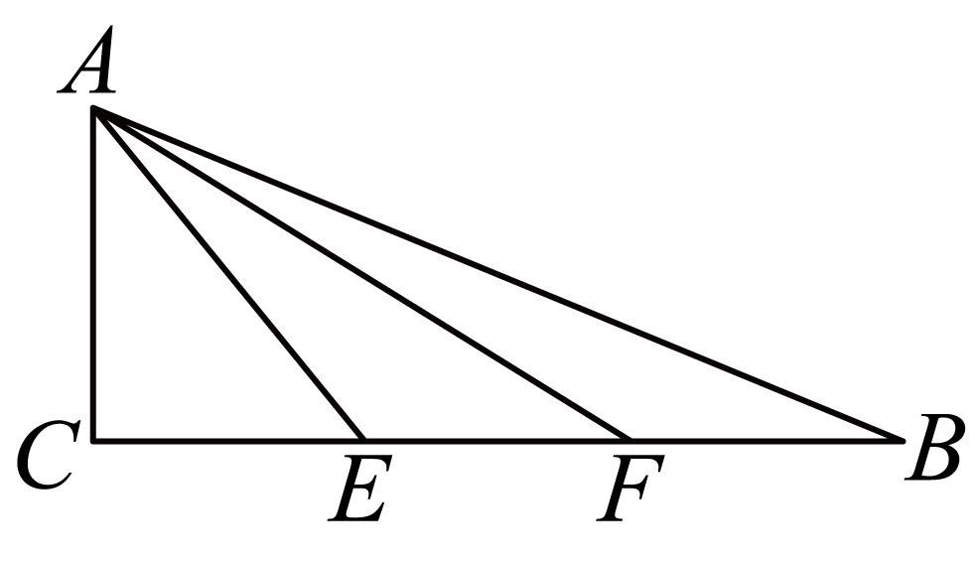
A． B．
C． D．
5．（23-24高一下·湖南衡阳·期中）在中，角A，B，C的对边分别为a，b，c．若，，，则（ ）
A． B． C． D．
6．（24-25高三下·浙江·开学考试）在中，角A，B，C所对的边分别是a，b，c，且满足，则的形状为（ ）
A．直角三角形 B．钝角三角形 C．锐角三角形 D．等腰三角形
7．（24-25高一下·黑龙江大庆·月考）在中，内角，，的对边分别为，，，若，，，则（ ）
A．25 B．5 C．4 D．
8．（24-25高一下·河北唐山·期中）中，内角，，的对边分别是，，，已知，，，则等于（ ）
A． B． C． D．
9．在中，若内角的对边分别为，，则的形状为（ ）
A．等边三角形 B．直角三角形
C．等腰直角三角形 D．等腰三角形
10．（24-25高一下·重庆·期末）设的内角的对边分别为．，，则的最大值为（ ）．
A．1 B． C．2 D．
11．在中，已知，则内角的最大值为（ ）
A． B． C． D．
12．（24-25高一下·山西吕梁·期末）已知中，为的内心，，则周长的最大值为（ ）
A．4 B．6 C．16 D．18
13．克罗狄斯托勒密（约90-168年）是希腊著名的数学家、天文学家和地理学家．托勒密定理是欧几里得几何中的重要定理，定理内容如下：任意一凸四边形，两组对边乘积的和不小于两对角线的乘积，当且仅当四点共圆时，等号成立．已知在凸四边形中，，，，，则的最大值为（ ）
A． B． C． D．
14．（23-24高一下·重庆·期中）已知的内角，，的对边分别为，，，，当取得最大值时，为（ ）
A． B． C． D．
15．（24-25高一下·湖北孝感·期中）在中，，则的取值范围为（ ）
A． B． C． D．
16．（24-25高一下·湖南·期中）在中，，则 .
17．在中，、、分别为角、、的对边，若，则 ．
18．（24-25高一下·天津南开·月考）已知△ABC内角A， B， C的对边分别为a， b，c．已知则 ．
19．（24-25高一下·陕西西安·期末）在中，，，锐角C满足，
20．设的内角，，所对的边分别为，，，若，，，则的周长为 .
21．（24-25高一下·广东潮州·期末）如图，四点在同一个圆上，，，为钝角，且.
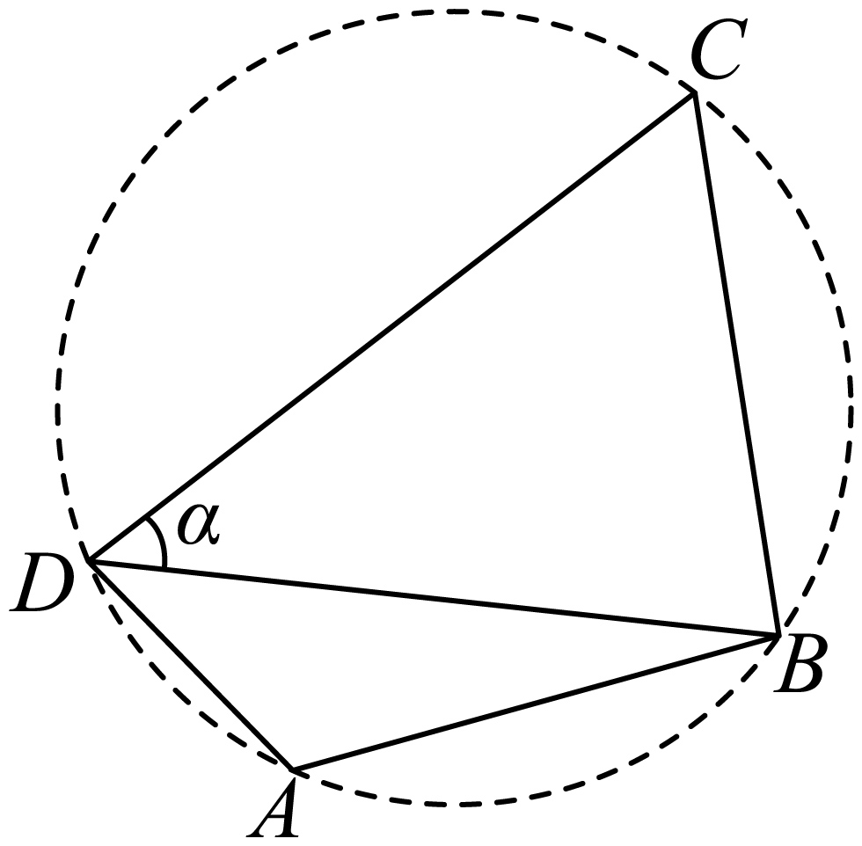
(1)求；
(2)记为α，求的值.

